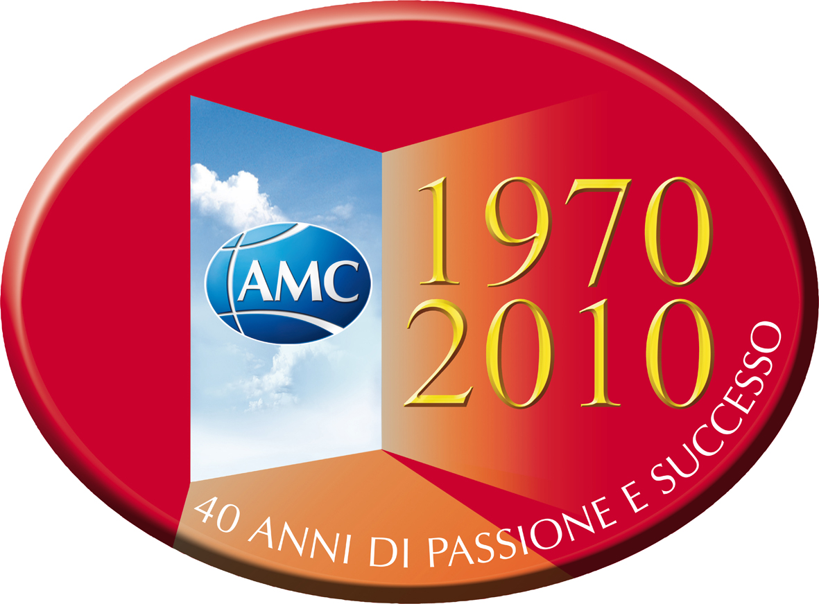
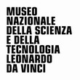
Mangiare meglio.
Vivere meglio.

COMUNICATO STAMPA

SPECIALE WEEKEND DEDICATO ALL’ALIMENTAZIONE
IL MUSEO NAZIONALE DELLA SCIENZA E DELLA TECNOLOGIA
E AMC ITALIA INVITANO IL PUBBLICO AL NUOVO PERCORSO
“LA COTTURA DEI CIBI”

Sabato 27 e domenica 28 novembre
Nel laboratorio i.lab Alimentazione i bambini e le loro famiglie
potranno scoprire tutti i segreti della cottura

Museo Nazionale della Scienza e della Tecnologia “Leonardo da Vinci”
Via San Vittore 21, Milano

All’indirizzo http://www.museoscienza.org/areastampa/materiali.asp è possibile scaricare il comunicato stampa e alcune immagini

Milano, 22 novembre – Il Museo Nazionale della Scienza e della Tecnologia Leonardo da Vinci e AMC Italia - che ha fornito le unità di cottura - inaugurano il nuovo percorso dell’i.lab Alimentazione dedicato alla cottura dei cibi.

Con la guida di un animatore scientifico, si svolgeranno delle attività sperimentali in laboratorio sul tema “Alla scoperta della cottura dei cibi”, scoprendo in modo divertente, come si può cuocere un alimento e qual è il giusto metodo per cucinare. Anche i bambini potranno così capire come si trasformano le sostanze nutritive con l’alta temperatura.

LA COTTURA DEI CIBI
Attività su prenotazione all’infopoint fino a esaurimento posti
Sabato 27 novembre alle 15.30, 17.30
domenica 28 novembre ore 11.00, 12.00 e 17.00
a partire da 8 anni | durata 45 minuti | max 25 partecipanti
Sperimentiamo qual è la pentola più adatta a cucinare una fettina di carne e come possiamo cuocere le verdure senza perdere vitamine e altri principi nutritivi.
Proviamo a cuocere due uova: uno lo facciamo bollire e l’altro lo mettiamo in una pentola con poca acqua chiusa con il coperchio. Confrontiamo il risultato. La pressione influenza la cottura degli alimenti?

Il laboratorio interattivo dedicato all’Alimentazione si presenta come una cucina “a vista” in cui costruire comprensione e consapevolezza sugli aspetti scientifici, spesso impliciti o poco conosciuti, legati al cibo. L’area e le attività sperimentali proposte mirano a ricreare l’atmosfera di scambio e confronto tipica degli ambienti domestici, in cui si prepara e si consuma il cibo. Ciascun visitatore potrà realizzare in prima persona gli esperimenti proposti dall’animatore scientifico e dare il proprio contributo alla discussione.

Il laboratorio si inserisce nell’ambito dei progetti educativi e culturali che il Museo intende sviluppare in vista di Expo Milano 2015, in linea con il tema prescelto “Nutrire il pianeta, energia per la vita”. Il laboratorio interattivo di Alimentazione è stato progettato e realizzato dal Museo, con il contributo di Regione Lombardia e Expo 2015 S.p.A., in partnership con AMC, Be Total, Eataly, Electrolux, Federchimica (Agrofarma, Aispec, Assofertilizzanti), Fondazione Italiana Accenture, Goglio, Yakult e Nestlé Good Food Good Life (Acqua Nestlé Vera, Cereali Nestlé, Gelati Nestlé Motta, Perugina).

PROFILO AMC
Alfa Metalcraft Corporation - è leader mondiale per innovazione e sviluppo di brevetti nel settore delle ‘Unità di cottura e servizi da portata in acciaio inossidabile’.
Cuore dell’azienda, nata 47 ani fa in Germania e in Italia da 40, sono infatti il settore ricerca e sviluppo e i centri di produzione, tutti in Europa, a garanzia della qualità.
Le unità di cottura AMC, ad alta tecnologia, cuociono senza aggiunta di acqua e grassi e con un processo di utilizzo della cottura unico, in grado di conservare al massimo le proprietà nutritive degli alimenti così come sono in natura e di preservare il gusto, assicurando il risultato gastronomico e facendo risparmiare tempo ed energia. La vendita è diretta al consumatore con il sistema dei Party, che coinvolge figure di consulenti specializzati, impegnati ogni giorno a diffondere la filosofia AMC della ‘sana e gustosa alimentazione’.
AMC International ha oggi 12 milioni di clienti nel mondo e oltre18mila collaboratrici e collaboratori in 40 nazioni dei 5 Continenti.
La vendita diretta AMC in Italia dà lavoro a oltre 2000 persone che seguono un percorso formativo sull’educazione alimentare e di addestramento sul campo, offerto dall’azienda. Dal 1970 sono stati 10 milioni i Party effettuati, 2 milioni di famiglie italiane hanno acquistato AMC.
AMC in Italia organizza annualmente circa 120.000 Party per un totale di 500.000 persone raggiunte. Sono, inoltre, più di 30.000 le persone in Italia che ogni anno partecipano ai corsi di cucina AMC organizzati gratuitamente nelle sedi regionali.

INFORMAZIONI PER IL PUBBLICO

Museo Nazionale della Scienza e della Tecnologia Leonardo da Vinci
Dove siamo: Ingresso Via San Vittore 21 | Uscita via Olona 6 20123 Milano
Giorni di apertura: aperto da martedì a domenica
Giorni di chiusura: i lunedì non festivo, il 25 dicembre e il 1° gennaio
Orari: da martedì a venerdì 9.30-17.00 | sabato e festivi 9.30-18.30
Biglietti d’ingresso
intero 8,00 € | ridotto 6,00 € per giovani sotto i 25 anni; adulti accompagnatori (max 2 persone) dei minori di 14 anni; gruppi di almeno 10 persone; docenti delle scuole statali e non statali; convenzioni
speciale 3,00 € per gruppi di studenti accompagnati dall’insegnante previa prenotazione; persone oltre i 65 anni.
Ingresso gratuito per: visitatori disabili e accompagnatore, bambini sotto i 3 anni
MUST SHOP: da martedì a domenica, dalle 10.00 alle 19.00; lunedì chiuso.
Programma membership card
Presso MUST SHOP sono in vendita 4 tipologie di card per l'accesso gratuito e illimitato al Museo in compagnia di una persona a scelta o della famiglia
Visite guidate al sottomarino Enrico Toti
Non è possibile acquistare il biglietto per la visita guidata all'interno del sottomarino Enrico Toti separatamente da quello del Museo.
Il costo del biglietto Museo + Toti varia tra gli 8 e i 18 euro.
È possibile acquistare il biglietto per il giorno stesso direttamente alla cassa del Museo (fino a esaurimento dei posti disponibili) o prenotando telefonicamente al numero dedicato 02.48555330, attivo il martedì e il venerdì dalle 13.30 alle 16.30. Al momento il servizio di prenotazione
via mail è sospeso
www.museoscienza.org | info@museoscienza.it | T 02 48 555 1

CONTATTI PER LA STAMPA

Museo Nazionale della Scienza e della Tecnologia Leonardo da Vinci
Ufficio Relazioni esterne e Stampa
Deborah Chiodoni – Lisa Bergamo - Valeria Gasparotti
Tel. +39 02 48555 343 / 372 / 450;
stampa@museoscienza.it
www.museoscienza.org

AMC Italia
Ufficio stampa
Annalia Martinelli
Gruppo Areté
Via Veniero 41, 20148 Milano
tel. +39 02 89691878
cell. +39 349 4330142
info@aretecomunicazione.it

